目录
1.概述 2
1.1 系统概述 2
1.2 需求概述 2
1.3 参考文档 3
1.4 术语及缩略语 3
2. 架构设计 3
2.1 系统结构 3
2.2 系统组成 4
2.3 硬件平台 4
2.4 软件平台 4
2.5 系统可靠性设计 4
3. 硬件设计 5
4. 软件设计 5
4.1 害虫智能识别 5
4.1.1 输入 5
4.1.2 输出 5
4.1.3 组成结构 6
4.1.4 功能 6
4.1.5 异常处理 6
4.2 查看历史识别记录 7
4.2.1输入 7
4.2.2输出 7
4.2.3组成结构 7
4.2.4功能 8
4.2.5异常处理 8
4.3历史图片再次识别 8
4.3.1输入 8
4.3.2输出 8
4.3.3组成结构 9
4.3.4功能 9
4.3.5异常处理 9
4.4害虫库概览 9
4.4.1输入 9
4.4.2输出 10
4.4.3组成结构 10
4.4.4功能 10
4.4.5异常处理 10
4.5搜索害虫 11
4.5.1输入 11
4.5.2输出 11
4.5.3组成结构 11
4.5.4功能 11
4.5.5异常处理 12
5. 接口设计 12
5.1 外部接口设计 12
5.2 内部接口设计 12
5.3 人机接口设计 13
6. 数据设计 13
6.1 数据库表结构 13
(1) 昆虫信息表： 13
(2) 历史记录表： 14
(3) 用户表： 14
6.2 程序用的适应数据 15
6.3 配置参数设计： 15
7. 其他 16
8. 与需求规格（SRS）跟踪对应表 16

1.概述

系统概述
用户进入微信小程序，可以通过手机拍照或者手动上传两种方式提交林业有害生物图像照片，经预览、裁剪等操作处理后上传至服务器进行识别，系统对用户反馈害虫名称、描述、危害等级、分布和消除办法等详细信息。用户还可以查看自己的历史识别记录。同时用户还可以浏览数据库中所有害虫的详细信息，也可以通过害虫名称搜索出对应害虫的详细信息。

需求概述
主要有上传害虫图片，反馈害虫信息，查看历史识别记录，害虫库概览以及搜索害虫等。

参考文档
《林业有害生物智能识别系统开发计划书》
《林业有害生物智能识别需求规格说明书》

术语及缩略语
CRUD：crud是指在做计算处理时的增加(Create)、读取(Retrieve)、更新(Update)和删除(Delete)几个单词的首字母简写。
PyCharm：PyCharm是一种Python IDE，其带有一整套可以帮助用户在使用Python语言开发时提高其效率的工具，比如， 调试、语法高亮、Project管理、代码跳转、智能提示、自动完成、单元测试、版本控制等等。
CSCI：计算机软件配置项(Computer Software Configuration Item)。

架构设计

系统结构
采用B/S架构，分为微信小程序前端和识别系统后端。其中前端直接连接数据库，数据库的CRUD在前端实现。后端仅负责识别害虫图片。

系统组成
HWCI硬件配置项：
前端运行在用户设备上，后端运行在服务器上，数据存储在MySQL数据库中。
软件配置项CSCI：
开发环境：前端Android/iOS，后端Linux，数据库MySQL，
HWCI/CSCI的部署对应关系：
前端开发环境对应用户设备，后端开发环境对应Linux系统。

硬件平台
CPU：Intel i7
GPU：RTX2080Ti
内存：16G
硬盘空间：200G

软件平台
前端微信小程序开发者工具开发，开发后运行于用户手机上。
后端PyCharm开发，开发后运行于服务器上。

系统可靠性设计
先用户数较少，若后序用户数较大，会进行可靠性设计。
而可靠性设计主要由冗余和检错恢复等机制实现。可以采用微服务开发架构，微服务可以单独多份部署，实现冗余，同时使用docker，可以实现检测宕机后自启。提高系统的可靠性。

硬件设计
无

软件设计

害虫智能识别

输入
手机拍摄的图片或者图库中的图片

输出
图片中害虫的数量、种类以及详细信息

组成结构
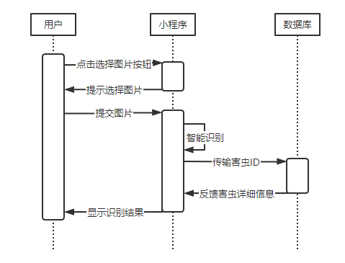

功能
用户点击选择图片按钮后，通过从图库中上传害虫图片或直接用手机相机拍摄害虫图片选择要上传的图片，选择图片完成后，用户点击提交按钮，系统反馈图片中害虫详细信息，包括图片中害虫的数量、种类，以及每种害虫的名称、描述、危害等级、分布和消除办法等详细信息。

异常处理
如果图片中没有害虫，系统应提示用户没有识别到害虫。
如果图片中存在数据库不包括的害虫，系统应提示用户暂无识别结果。
如果因网络问题或系统存在错误而无法反馈信息，系统应提示用户加载出错。

查看历史识别记录

4.2.1输入
点击菜单栏中的历史记录选项
4.2.2输出用户的历史识别记录

4.2.3组成结构
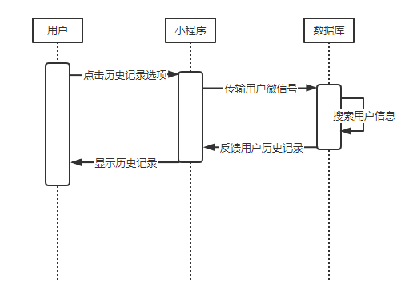

4.2.4功能
用户点击菜单栏中的历史记录选项，系统反馈用户害虫识别历史记录，包括每次上传图片的时间以及上传的图片。

4.2.5异常处理
如果用户暂无历史记录，系统应提示用户暂无历史记录。
如果因网络问题或系统存在错误而无法反馈信息，系统应提示用户加载出错。

4.3历史图片再次识别

4.3.1输入
用户点击识别按钮

4.3.2输出
图片中害虫的数量、种类及详细信息

4.3.3组成结构
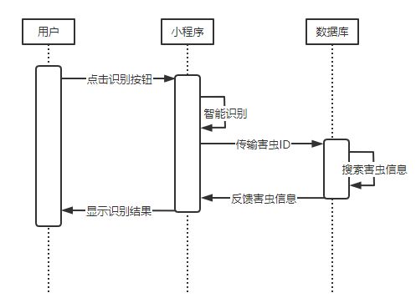

4.3.4功能
用户点击历史图片旁的识别按钮，系统能够对用户反馈图片中害虫的详细信息。

4.3.5异常处理
如果因网络问题或系统存在错误而无法反馈信息，系统应提示用户加载出错。

4.4害虫库概览

4.4.1输入
点击菜单栏中的害虫库概览选项

4.4.2输出
显示数据库中所有害虫的详细信息

4.4.3组成结构
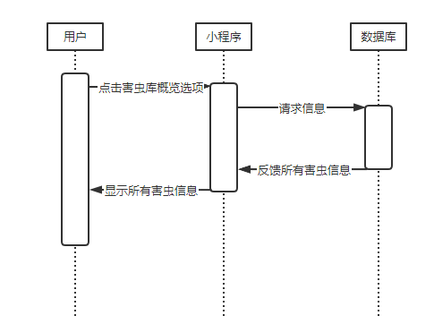

4.4.4功能
用户点击菜单栏中的害虫库概览选项，系统显示数据库中每种害虫的名称、描述、危害等级、分布和消除办法等详细信息。

4.4.5异常处理
如果因网络问题或系统存在错误而无法显示害虫信息，系统应提示用户加载出错。

4.5搜索害虫

4.5.1输入
害虫的名称

4.5.2输出
相应害虫的详细信息

4.5.3组成结构
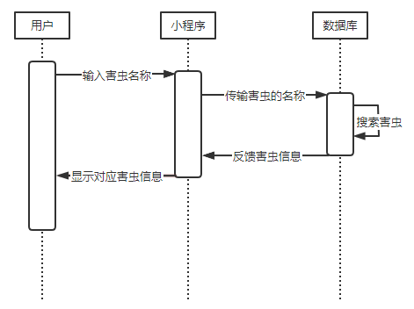

4.5.4功能
在害虫库概览页面，用户可以通过页面顶端的搜索框搜索害虫库中的害虫，用户输入害虫名称并点击搜索按钮后，系统反馈对应害虫的详细信息。

4.5.5异常处理
如果害虫库中不存在相应害虫，系统应提示用户害虫不存在。
如果因网络问题或系统存在错误而无法显示害虫信息，系统应提示用户加载出错。

接口设计

外部接口设计
由于微信小程序基于腾讯云端服务器，所以硬件接口不在讨论范围内，这里主要讨论软件接口：
接口类型 | 接口 | 功能说明
调用本地接口 | 系统拍照和图库功能 | 用于用户上传图片至云端服务器进行分析
调用云端接口 | 小程序云端数据库接口 | 用于存储用户数据，用户识别历史数据等

内部接口设计
接口说明 | 操作
接口说明 | 本地小程序端 | 服务器端
上传图片 | 将图片信息传送至服务器 | 接收图片信息，进行目标检测和识别
接收识别结果 | 接收识别结果并呈现 | 将识别结果返回至小程序端
发送查询识别历史信息请求 | 将查询请求发送至服务器端 | 根据请求进行查询
接收识别历史信息数据 | 接收历史识别信息的数据 | 将查询结果返回至小程序端

人机接口设计
接口描述 | 用户请求 | 小程序应答
上传图片 | 请求系统调用图库或者相机 | 弹出请求窗口，经过允许后打开相机或是图库
请求历史识别记录 | 请求查看历史记录 | 切换历史记录页面，进行历史识别记录的显示

数据设计

数据库表结构
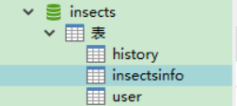
- 昆虫信息表：
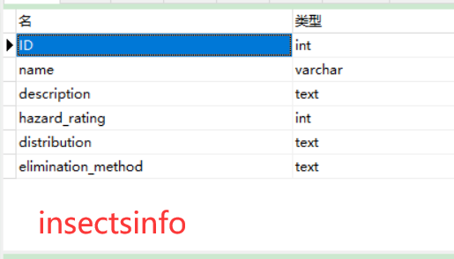
- 历史记录表：
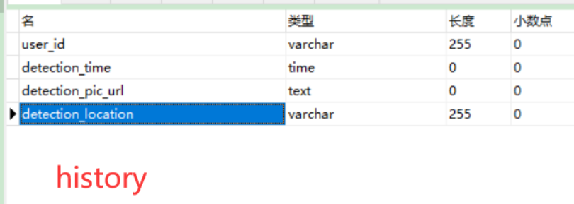

- 用户表：
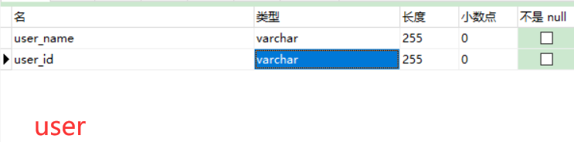

程序用的适应数据
- 训练集数据：
昆虫图片数据共包含25种昆虫，每种昆虫有120张jpg图片，共3000张。
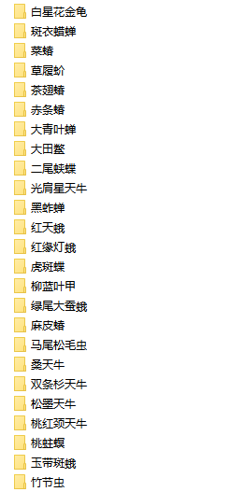

配置参数设计：
- 模型训练工具：python3.5
- 前端工具：微信开发者工具1.2.0

其他
无

与需求规格（SRS）跟踪对应表
CSCI | SRS
害虫智能识别 | SRS-0010, SRS-0020, SRS-0060, SRS-0070
查看历史识别记录 | SRS-0030, SRS-0080
害虫库概览 | SRS-0040, SRS-0080
搜索害虫 | SRS-0050, SRS-0080

